GENOTYPE ET ENVIRONNEMENT

Génotype :

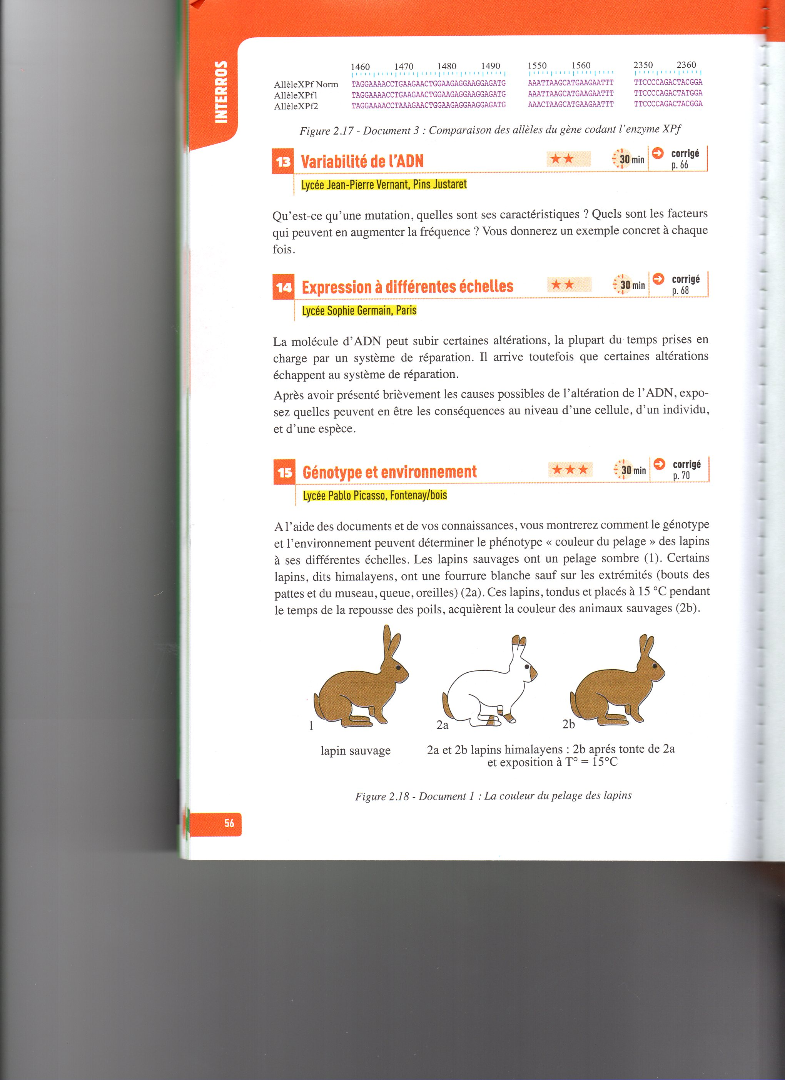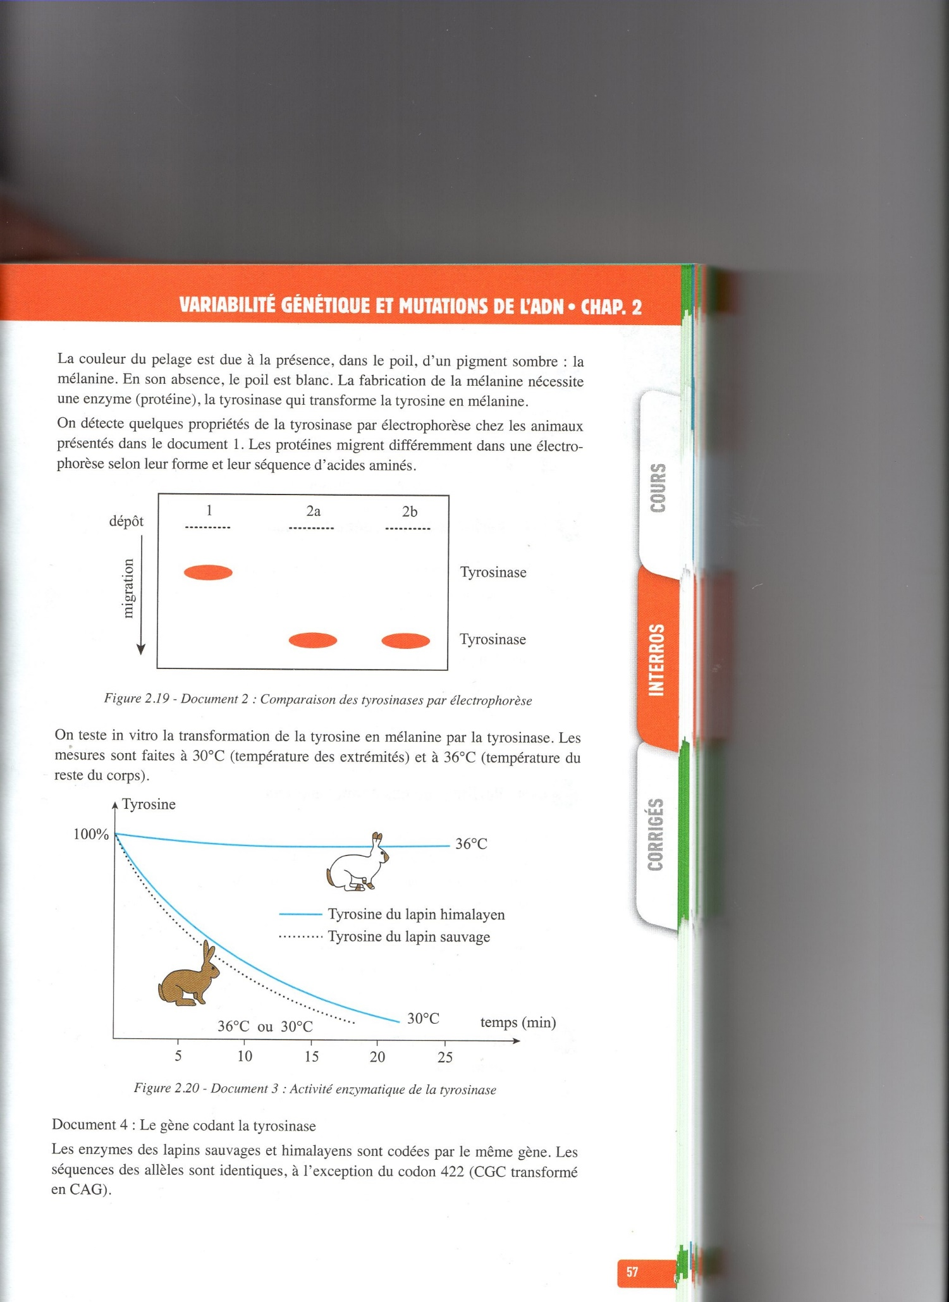Phénotype :